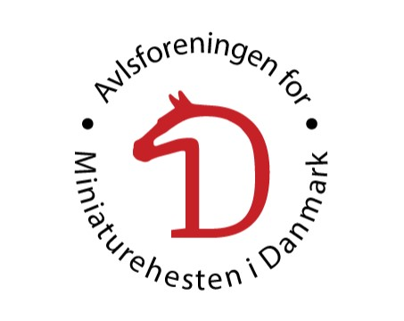
Føl og Plagskue | Dato: 16/8 - 2025

Tilmeldes følgende klasse:
Medlemspris: Kr. 400 ,-
Ikke-medlemspris: Kr. 700 ,-

Sæt kryds herunder:
Hingsteføl: | Hoppeføl: | Vallakker:
1 års hingste | 1 års hoppe | 1 års vallak
2 års hingste | 2 års hoppe | 2 års vallak

Ved forsinket tilmelding pålægges et ekstra gebyr på 200 kr. pr. tilmelding

Hest:
ID nr: | Reg.nr:
Navn:
Fødselsdato: | Køn:
Far: |  | Reg.nr:
Mor: |  | Reg.nr:
Morfar: |  | Reg.nr:

Ejer:
Navn:
Adresse:
Post nr: | By:
E- mail: | Medlems nr/mobil:
Medlem af Avlsforbund (ja/nej):

Beløb til betaling:

Kr.:
Medlem:
Ikke medlem:
Betaling:
 | Betalingsmetode:
 | Bankkonto Reg. Nr. 9570 Kontonr.: 0012164351
I alt Kr.: | Tilmelding sendes til:  tilmelding.mhdk@gmail.com
Bemærkninger:
Dato /Underskrift:

